 | Baccalauréat Professionnel | Session | Sujet N°
Épreuve orale de contrôle
Mathématiques sciences physiques et chimiques
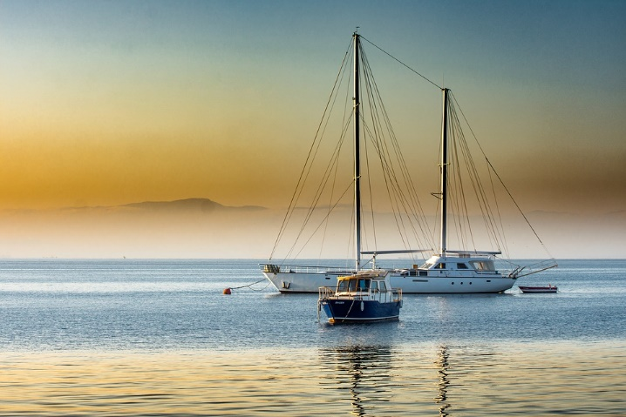
Lors d’un séjour en mer sur son voilier, Madame Tatillonne souhaite faire sa lessive.
Elle utilise pour cela sa lessive habituelle, et de l’eau de mer, mais elle constate avec stupeur, que sa lessive ne mousse pas !

Problématique : Comment expliquer que la lessive ne mousse pas ?

- Le détergent contient des molécules tensio-actives. Schématiser l’une de ces molécules en indiquant la partie hydrophile et la partie hydrophobe.

- Expliquer le principe de détergence.

- Quelle hypothèse pouvez-vous proposer pour expliquer le fait que la lessive ne mousse pas ?

- Entre les deux protocoles suivants, quel est d’après vous celui qui permet de réaliser une expérience vous permettant de répondre à la problématique ? Justifier.
Protocole 1
- Préparer deux béchers, le premier contenant de l’eau et du détergent ; le second contenant de l’eau salée et du détergent.

eau eau salée
- A l’aide d’un agitateur en verre agiter énergiquement la solution.
Protocole 2
- Préparer deux béchers, le premier contenant de l’eau salée et un détergent A ; le second contenant de l’eau salée et un détergent B.

eau salée eau salée
- A l’aide d’un agitateur en verre agiter énergiquement la solution.

détergent B
détergent A
détergent
détergent

IREMLP

